**TISSUS CONJONCTIFS**

Les tissus se répartissent en 4 grandes familles : les épithéliums, les tissus conjonctifs, les tissus nerveux et les tissus musculaires.

|  |  |
| --- | --- |
| 1. **EPITHELIUMS** | Epithéliums de revêtement  Epithéliums glandulaires |
|  |  |
| 1. **TISSUS MUSCULAIRES** | Tissu musculaire strié squelettique  Tissu musculaire strié cardiaque  Tissu musculaire lisse |
| 1. **TISSUS NERVEUX** | Tissu du système nerveux central  Tissu du système nerveux périphérique |

**Généralités sur le tissu conjonctif**

Le tissu conjonctif est le plus abondant des 4 types des tissus corporels, il assure les fonctions de jonction et de soutien, **contient peu de cellules** et une grande partie de la matrice extracellulaire (MEC).

**3 composants du tissu conjonctif**

**1/. Cellules non jointives (éparpillées)**

* **Cellules fixes :**
* **Cellules mobiles :**

**2/. Fibres :**

* **Fibres de collagène**
* **Fibres élastiques :** riches en une protéine élastine
* **Fibres de réticuline**

**3/. Substance fondamentale**: formée d’eau, de sels minéraux et de glycoprotéines sécrétées essentiellement par les cellules du tissu conjonctif essentiellement par les fibroblastes.

|  |  |
| --- | --- |
| **2- TISSUS CONJONCTIFS** | Tissu conjonctif lâche  (= tissu conjonctivo-vasculaire)  Tissu réticulaire  Tissus conjonctifs denses  Tissu adipeux  Tissu sanguin  Tissu cartilagineux  Tissu osseux |

**Matrice extracellulaire =**  **Substance fondamentale + Fibres**

***TISSU CONJONCTIF EST INNERVÉ ET RICHEMENT VASCULARISÉ***

***TISSU CONJONCTIF UNIT, SOUTIENT ET RENFORCE TOUS LES TISSUS VOISINS***

**1/. Cellules non jointives (éparpillées)**

Les cellules présentent une **forme très variable** selon le type du TC.

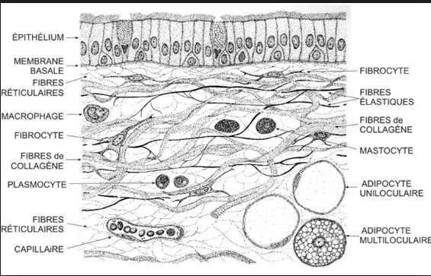

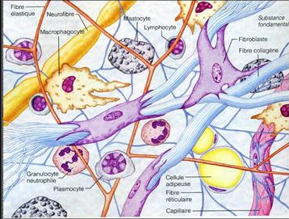

**Les Différents types de cellules constituant le tissu conjonctif**

**Comment appelle t’on les cellules du TC?**

|  |  |
| --- | --- |
| **CELLULES DU TC** | **CARACTERISTIQUES** |
| **Fibroblastes**: Cellules fixes | Sont **présentes** dans tous les tissus conjonctifs. C'est une cellule fusiforme ou étoilée. Le fobroblaste **élabore les protéines et les polysaccharides de la matrice extracellulaire**. |
| **Adipocytes :** Cellules fixes | Les adipocytes forment le **Tissu conjonctif adipeux**. Ce tissu constitue le plus grand **réservoir lipidique** de l’organisme  = cellules adipeuses (adipocytes) + quelques fibres de réticuline |
| **Globules blancs :**  **Les monocytes & et les macrophages :** Cellules mobiles  **Les lymphocytes**: Cellules mobiles  **Les plasmocytes** : Cellules mobiles  **Les polynucléaires**: Cellules mobiles | **Constituent le tissu sanguin**  Ce sont des cellules phagocytes dérivés des monocytes (globules blancs)  Jouent un rôle dans les réponses immunitaires.  Dérivent des lymphocytes et sécrètent des immunoglobulines (anticorps)  Constitués des neutrophiles, basophiles et d’éosinophiles |
| **Globules rouges (érythrocytes) :** Cellules mobiles | **Constituent le tissu sanguin**  Cellules anuclées (ne possèdent pas de noyau). Transportent l’O2 et CO2 |
| **Plaquettes sanguines (Thrombocytes) :** Cellules mobiles | **Constituent le tissu sanguin**  Cellules anuclées (ne possèdent pas de noyau). Rôle dans la coagulation du sang |
| **Chondroblastes & Chondrocytes** | **Constituent le tissu Cartilagineux** |
| **Ostéoblastes & Ostéocytes** | **Constituent le tissu Osseux** |

**Les cellules baignent dans une substance fondamentale**

**Caractéristiques de la substance fondamentale :**

* Elle soutient et unit les cellules
* Elle est de consistance Homogène sous forme d’un gel
* Elle contient del’ eau et des sels minéraux
* Elle est Synthétisée essentiellement par les **fibroblastes.**
* **2/. QUELS SONT LES ELEMENTS FIBREUX  (ou FIBRES) DU TC?**

3 types de fibres procurent force et soutien au tissu conjonctif. Les Fibres sont formées de **protéines fibrillaires** sécrétées par des cellules du tissu conjonctif, **principalement par des fibroblastes**.

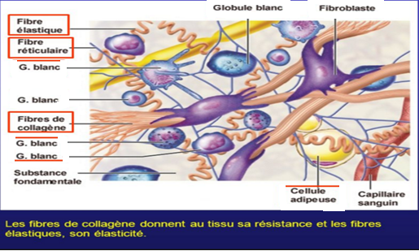

|  |  |  |
| --- | --- | --- |
| **NATURE DES FIBRES DU TC** | **CARACTERISTIQUES** | **LOCALISATION DANS QUEL TISSU CONJONCTIF DE L’ORGANISME ?** |
| **Fibres de collagène** | Constituées de **protéines résistantes** et **longues**, permettant une certaine **souplesse** | *Dans les TC de l’os, tendons, cartilages, ligaments* |
| **Fibres élastiques** | Sont des fibres plus petites, donnent de la **force** et sont très **étirables** | *Dans le TC de la peau et poumons* |
| **Fibres de réticuline (ou réticulaire)** | **Soutiennent les parois** des vaisseaux sanguins et forment la **charpente** des organes mous | *Dans le TC de la rate, ganglions lymphatiques* |

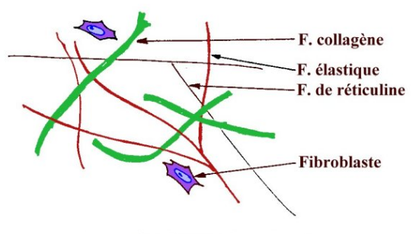

**Différentes formes structurales des fibres du Tissu conjonctif**

## 2 grands exemples de tissus conjonctifs :

**Tissu Conjonctif Adulte**

**Différents types de TC**

**Tissu Conjonctif Embryonnaire Mésenchymateux**

|  |  |
| --- | --- |
| **Types du TC** | **Caractéristiques** |
| Tissu conjonctif lâche Aréolaire  Adipeux  Réticulé | Tissu aréolaire se situe sous l’épithélium  Tissu adipeux de stockage des graisses  Le tissu réticulé est formé de fibres et de cellules réticulaires |
| Tissu conjonctif dense | Les faisceaux des fibres collagènes sont disposés **parallèlement**  Assure **force** et **solidité** **des points d’attaches exemple: tendons et ligaments** |
| Tissu Sanguin | Tissu vasculaire |
| **Tissu Cartilagineux**  : | Hyalin, fibrocartilage et élastique |
| **Tissu OSSEUX**   : | Os |

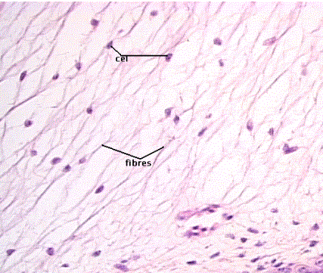

#### Le Mésenchyme

#### Est présent chez l’embryon,

#### Donne naissance à tous les autres tissus conjonctifs.

#### Les cellules sont irrégulières,

#### Substance fondamentale est semi-liquide

#### Fibres sont réticulées.

